Y cwestiwn a roddodd y syniad am y wers
Mae’r diagram isod yn dangos gardd addurniadol. Mae’r ardd yn siâp petryal gyda sector o gylch wedi’i ychwanegu ar un pen.
35 metr ydi hyd yr ardd ac mae 20 metr o led.
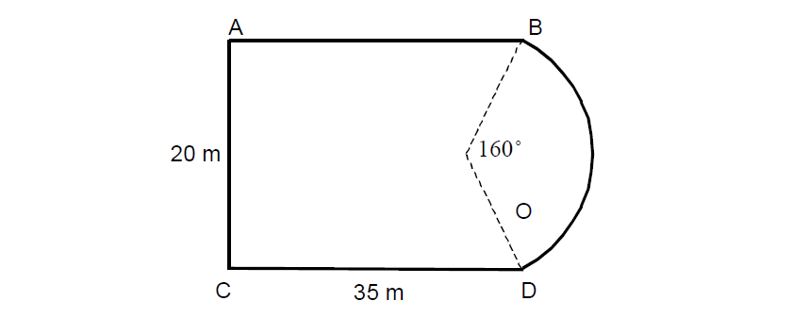

Ch

- Cyfrifwch OB, radiws y sector.
- Faint yw perimedr yr ardd?

